附件：
宁河区国防动员办公室行政执法程序
流程表
行政执法种类 | 行政检查、行政处罚、行政许可、行政强制、行政给付、行政确认、行政裁决、行政征收、行政奖励
行政检查 | 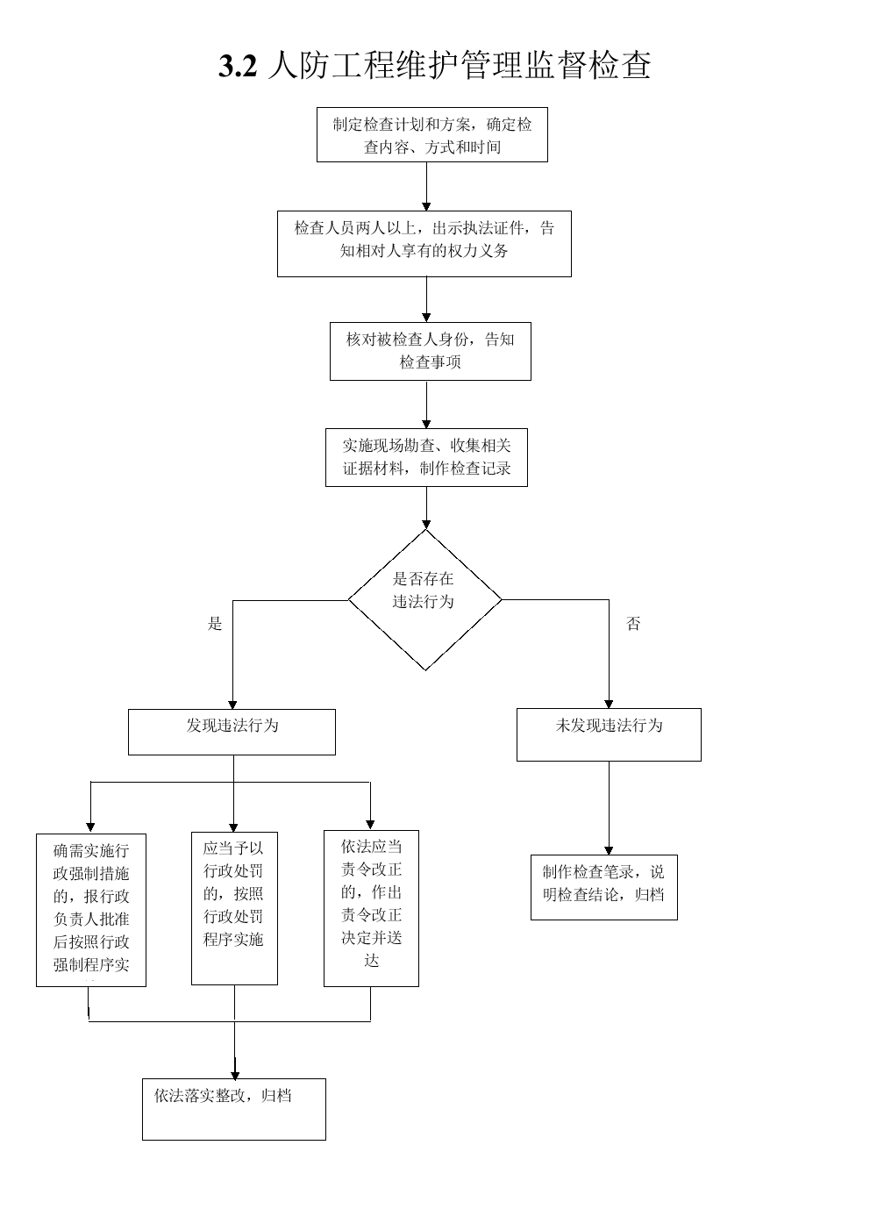
行政处罚 | 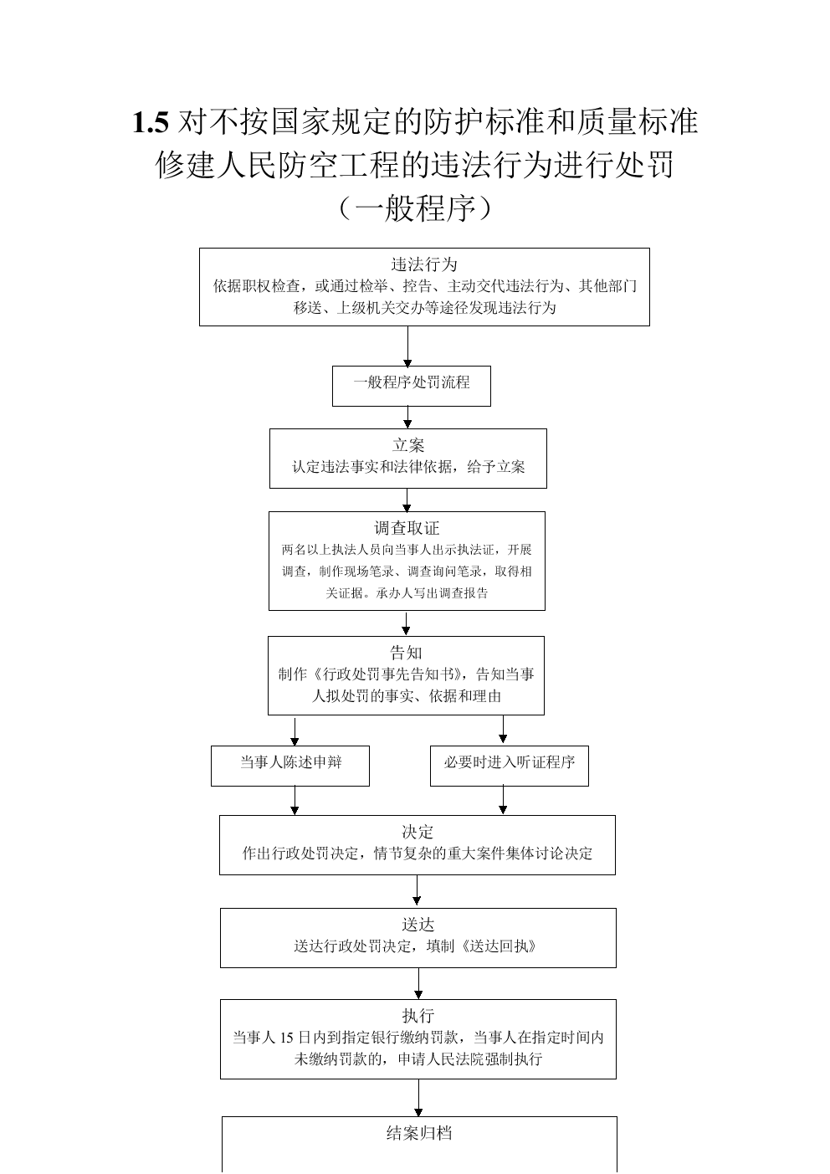

行政强制 | 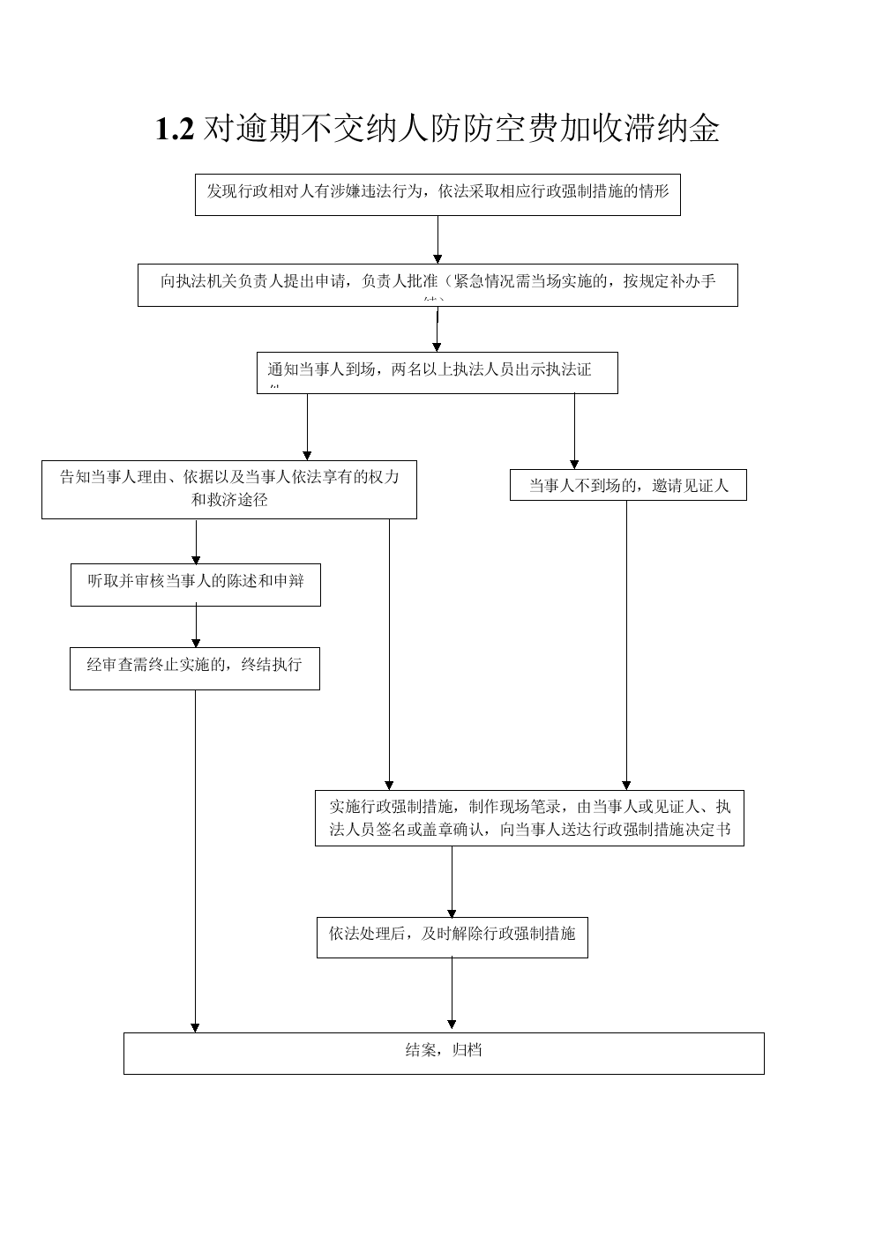

行政奖励 | 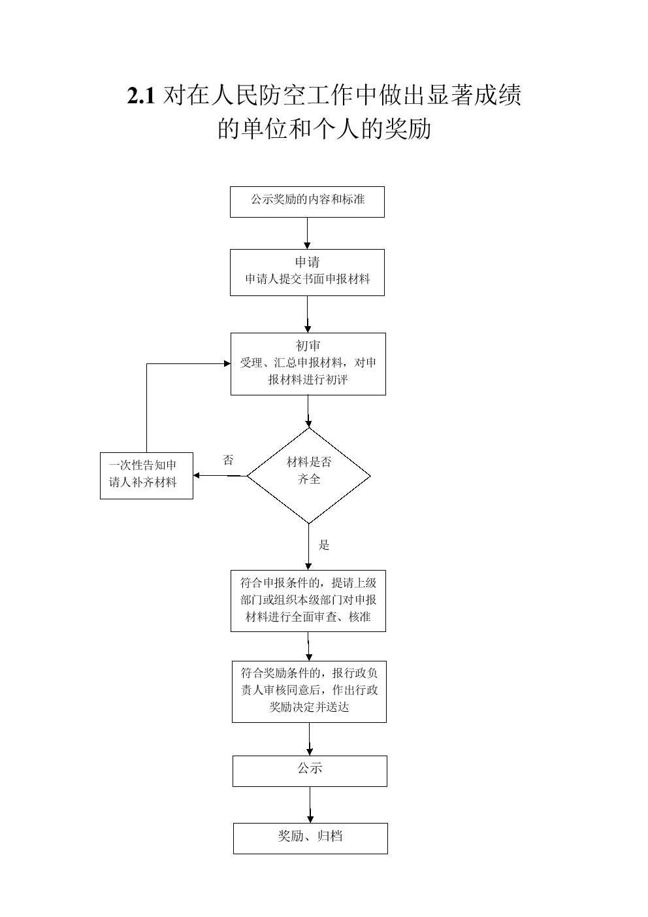
行政征收 | 